居住区公共绿地规划管理中的公众参与性研究

胡修勇

摘 要：在《雅典宪章》中，确定居住是城市的四大功能之一，居住区绿地规划的主要目的就是为了满足居住区中人们对绿化的各式需求，居住区绿地环境应该如何改进以得到进一步的完善，住在这里的居民是最有发言权的。而在现阶段，居住区绿地规划设计往往成为设计师们的自我表现，许多设计者一味倾向于主观意识，追求艺术风格，缺少真正深入为居住者思考，即对使用者的行为、心理需求缺乏考虑。作者通过对居住区绿地规划设计及绿地作用功能的分析，找出目前存在的问题，结合公众参与机制，提出促进公众参与到居住区绿地规划设计的相关建议和适合公众参与居住区绿地规划设计的决策方法。
关键词：居住区；公共绿地规划设计；公众参与性
城市现代化水平和人民物质、文化生活水准的不断提高，人们不仅对居住建筑本身，而且对居住环境质量和生活质量的要求也相应提高了。但由于资源相对匮乏，在城市现代化进程中环境恶化加剧，使人们颇感身心疲惫。为了寻求更加清洁、舒适、回归自然的生活环境，人们更加关注自己的居住环境的生态氛围和景观效应，对居住区绿地景观环境更加关注。居住区绿地规划的主要目的就是为了满足居住区中人们对于绿化景观的各式需求，居住区绿地环境应该如何改进以得到进一步的完善，住在这里的居民是最有发言权。
1 居住区绿地的作用功能
居住区绿化为人们创造富有生活情趣的生活环境，是居住区环境质量好坏的重要标志。随着人们物质、文化生活水准的提高，不仅对居住建筑本身，而且对居住环境的要求也越来越高，因此，居住区绿化有着重要的功能。居住区内通过科学规划、合理布局后的绿地将会起到如下几方面的积极作用：
1、美化环境。绿化规划中的树木、花草，对住宅楼及其配套设施和户外活动场地能起到衬托、忽隐忽现的作用，还可用绿化手法巧妙地组织住宅区空间，美化居住环境。
2、改善小气候。居住区的绿化多以树木、花草为主，因而能净化空气、减少尘埃、吸收噪声，有效地改善居住区内小气候。特别是在炎炎烈日下，能给住宅楼和楼间人行道遮阳降温、挡住西晒、调节气温；当微风吹来时，通过树木枝叶摇曳，在楼间形成穿堂风，煞是凉爽。
3、丰富社区业余生活。充满大自然之美的住宅区绿地，必然会吸引居民们参与户外活动，使老人、儿童、青少年尽情地亲近大自然，在各自的乐园中享受生活之美，既有利于人们的身心健康，又能增进居民间的相互了解、丰富社区文化生活、加快构建和谐社区。
4、减灾避灾。当诸如地震、火灾等突发事件来袭时， 居民们可以利用树木花草等暂避一时，或隐蔽、疏散，等待救援，起到减少损失和减灾避灾作用。
5、维护坡地稳定。处于地形起伏或河湖岸边的住宅区，良好的绿地内的植物根系能很好地稳固住坡地或河湖岸边的土壤，有效地防止水土的流失，维护坡地的稳定。
2 公众参与对于居住区绿地规划设计的重要性
城市绿地规划设计不仅仅是规划部门、园林绿化部门的职责，城市居民以及其他的社会团体也应该参与进来。国内外的一些学者将社会学和心理学带入到城市绿地的研究中，以大量社会调查（如居民问卷）的方式获取公众信息，再利用相关的专业知识和数理统计的方法进行处理，得出城市居民需要怎样的城市绿地，以指导政府的城市绿地规划与建设。公众对城市绿地规划的参与至关重要，缺乏公众参与的城市绿地就会有高成本和高失败率的风险。但同时也应该看到，公众参与本身也存在着利与弊，具体总结如表1所示。
表1 公众参与的利弊
公众参与的利处 | 公众参与的弊处
政府更能回应市民的需要和意见 | 时间和金钱花费大
提高社会的融合力,齐心协力解决问题 | 由于市民团体、 利益团体不需向选民负责, 这削弱了民选政府的权力
提高行政效率,市民监督 | 降低了政府效能、 增加了权力斗争
职权下放,减轻规划部门的工作量 | 地方政府财力有限,利益团体要求无尽
市民的创新想法有助于解决小区问题 | 市民期望和目标不断提升, 参与只会使提升加速
“以人为本”的思想得到体现 | 委员会、 理事会被特别利益团体垄断
市民积极参与规划, 有助于社会和谐 | 参与有时加深了不信任
对于居住小区，是当一定规模的人聚居在一起而形成的。城市居民最熟悉，与其日常生活最息息相关的就是居住小区。居住小区的绿地不仅是居住小区环境的重要组成部分，也是整个城市绿地系统的组成部分之一。作为城市的细胞，居住小区是满足居民基本物质与文化所需的公共服务设施的生活聚居地。在欧美建筑和规划界兴起的“社区建筑”运动就是通过居民参与来促进社区环境的改善，其核心思想是，居住并生活在社区中的居民才是社区规划真正的专家。居民参与讨论到居住小区的绿地规划，可实现居民从“被动接受”居住环境到“主动参与”绿地环境改善的一种转变。因此，公众参与尤其是居住区内居民的参与性对于住区绿地规划设计有着至关重要的作用。
3 公众参与居住区绿地规划设计的障碍及分析
公众参与到居住区绿地规划设计中使得居民在获得话语权的同时，也为规划设计师注入了新的思路和创作的灵感，两者间建立了双赢的沟通。但公众参与居住区绿地规划，在实际操作中仍会存在许多问题。
3.1 设计师们倾向于自我主观意识表现
许多设计师们往往一味倾向于主观意识，追求艺术风格，缺少真正深入为居住者思考，也就对使用者的行为、心理需求缺乏考虑。他们醉心于自己畅想的蓝图中，自信使用者将遵循其意图去体验、感受和享用空间，但结果往往适得其反，造成城市景观质量低劣，这些教训都是值得我们设计者重新思考的。
3.2 公众参与的机会及参与意识的缺失
公众参与的机会及参与意识的缺失，使得很难得到决策者和居民的重视。很多居民不相信自己的评价和建议信息真能对小区的绿地设计起到作用。决策者和公众都有可能把这种参与过程当成是“无所谓”的，只是一个“过场”而已，整个过程会因为得不到重视而显得轻率和马虎。
3.3 居住区内部自然绿地风景的缺失
现如今城镇居民越来越多的想从不断城市化的居住环境中逃离出来，人们开始向往着纯天然的自然环境，这一现象可以在周末开往郊区的车流和假期涌向风景区的人流中被每一个人亲身体会到。这也反映出居住环境中自然风景的缺失，新建的商品住区往往以少量人工绿化种植为主，且辅以大面积的硬质铺装，大片的硬质铺装也导致了城市热效应不断加剧。
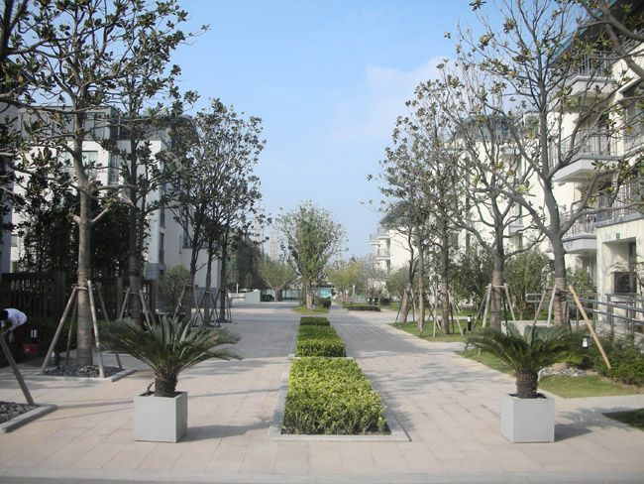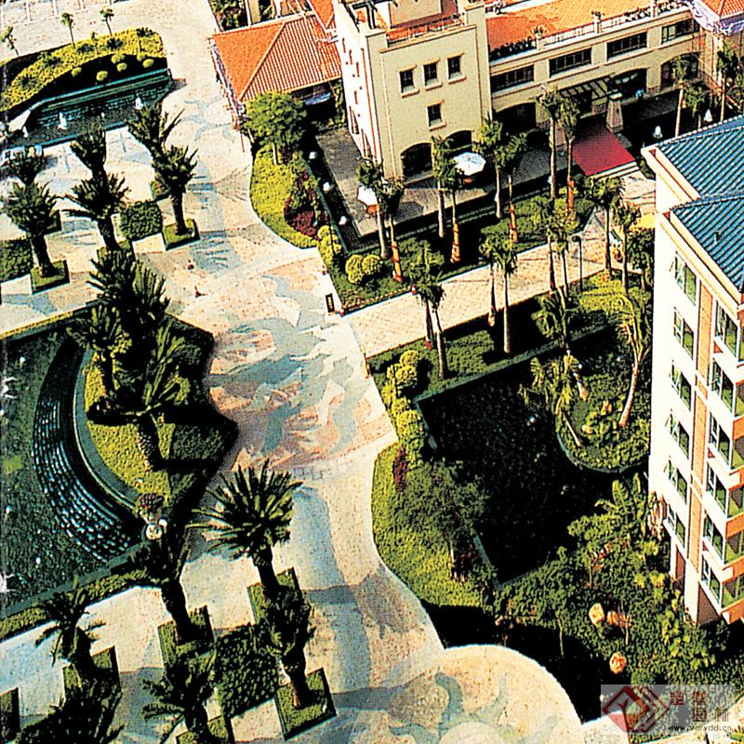
图1 居住区内部自然景观的缺失 图2 大面积硬质铺装取代绿化景观
3.4 整个公众参与过程花费大、效率低
公众参与到规划设计领域总是需要各式各样的途径，使得公众参与绿地规划所需的时间和金钱花费较大，同时使规划设计所需考虑的问题增多，效率似乎不高。
3.5 可能影响到规划设计的专业性
公众参与到绿地规划将居住区绿化设计的部分决策权交到了一些没有接受过专业和美学训练的公众手中，所得到的评价反馈信息多且杂，若不能通过一定的方法将这些信息整合，反而会影响绿地规划设计整体质量的提高。
4 公众参与居住区绿地规划设计的改进建议
随着城市居民生活水平的提高，居民的居住需求越来越多样化。居住小区的绿地不仅仅是居住小区环境质量的重要衡量标志，也是满足居民对居住小区诸如舒适、美观、健康等需求的重要载体。公众参与社区绿地规划设计的这种模式能够表达居民的自身意愿，能够使居民得到参与改变周围环境的机会。
4.1 转变决策者、规划师和城市居民的观念，将公众参与的重要性上升到一个高度，扩大公众参与的范围及环节
对于居住区绿地规划设计来说，首先，住区的真正主人是里面的居民。面对极为复杂的已建成环境，只有住区居民才真正了解其中存在的问题，了解他们自己的需求和意愿。而在现实生活中,住区环境的形成与发展是由管理者、设计师和当地居民共同控制，并在很大程度上是由当地居民控制的。只有在公众的参与下，才能保证以最有效的方法改善环境。其次，公众参与是建立社区意识的基石，在广泛的参与过程中，居民不仅可以表达自己的意愿、塑造自己的环境，而且能借此激发居民对自己家园的热爱、建立邻里感情、增强社区凝聚力。
因此，居住区绿地规划设计应由两个方面共同参与。一方面是政府、开发者和规划师，他们为住区提供政策、技术和经济上的支持；另一方面则是居住区内的居民，他们应参与居住区绿地规划设计全过程，包括规划、实施和运行管理。两方面互相沟通、协作监督，内外力量共同推进社区各方面的动态发展，达成新的合理的秩序。
4.2 探索切实可行的公众参与方法
现阶段，居住区绿地规划管理中公众参与性之所以不高，除了居民对于公众参与意识的缺失以外，没有找到一条切实可行的方法也是其中因素之一。公众参与方法应包括组织民意问卷调查，成立居民代表小组、讨论小组、评估小组和决议小组等，举办研讨会、调查活动、公众设计竞赛等等，但具体采取何种方式应结合当地社区实际情况来决定。
4.3 保障规划中居民参与的平等地位
讨论者之间地位是否平等决定着讨论结果的倾向性，在实证研究中出现的居民并没有因为被征求意见而体现出更高的认可度，其原因就是居民与专业人员之间地位的不平等，公众参与中居民的意见往往作为一种参考、补充性的意见而很少受到重视。在整个过程中，专业人员处于强势地位，而居民仍旧是弱势群体。因此，合理保障公众参与中居民的平等地位也是改善居住区绿地规划中公众参与性的重要途径。
5 结语
将公众参与引入居住区绿地规划设计是一种让居民人群参与决策过程的设计，使居民真正成为居住区规划建设的主人。居住区作为现代人们的重要生活环境场所和精神寄托场所，必然受到更多关注和观念赋予，公众参与的结果必然大大提升居民对自己家园的热爱、建立邻里感情、增强社区凝聚力，反过来也为规划设计师与建设者提供一种新的视野与思路，使得环境和人的关系更加契合、更加和谐。也就是说，只有居住区中的居民才知道什么是最需要的，设计者不能将自己的主观感受强加于他人。人们对于自己参与的居住区容易产生强烈认同感，并且更愿意使用它，爱护它，也能真正地体现出“以人为本, 物为人用”的原则。这也是居住区公共绿地规划管理中研究公众参与性的意义所在。

参考文献
[1] 王求是，高峰. 大众行为与公园设计[M] . 北京: 中国建筑工业出版社, 1990.
[2] 高鹏. 社区建设对城市规划的启示——关于住宅区规划建设的几个问题[J] . 城市规划, 2001(2).
[3] 高炳华. 城市居住区规划设计原则与公众参与性[J] . 长江建设, 2003(04).
[4] 梁鹤年. 公众参与北美的经验与教训[J] . 城市规划, 1999, 23(5).
[5] 迟旭辉. 城市规划公众参与探讨[J] . 科技创新导报, 2008(03).
[6] 王鹏. 在城市规划管理中引入公众参与的初步探讨[J] . 科技情报开发与经济, 2006(09).
[7] 杨静怡. 居住小区绿化评价的公众参与[J] . 中国林业, 2012(07).

作者资料：
职称：中级规划工程师（国家注册规划师）;
专业：城市规划
单位：湖北省黄石市阳新县规划局
邮编：435200
电话：0714-7334535，
手机：13995959918
E-mail：396813727@qq.com

王求是，高峰. 大众行为与公园设计[M ] . 北京: 中国建筑工业出版社, 1990.
高鹏. 社区建设对城市规划的启示——关于住宅区规划建设的几个问题[ J] . 城市规划, 2001( 2).

